Backend ерөнхий тайлбар

Хавтасаар нь ялгах, ямар зориулалтайгаар нь:

1. Data --- Ном болон категорийн мэдээл мөн хэрлэгчийн мэдээллийг энд хадгалж дараа нь database import-лож мөн энэ folder-ooс устгаж болдог. Data-нуудаа энд хадгална.
2. Model –-- name ямар байх юм гэх мэт
3. Control --- үүрэг нь
4. Route
5. Server.js

de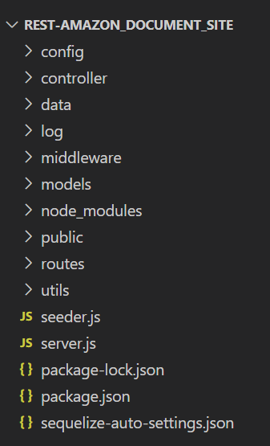

Control үүрэг нь cdcdscdsvfdvdscsdcdsdsvfdfvdvscdscdsdeeeeeefdscdscdsfewfeefwcdwscdwcds

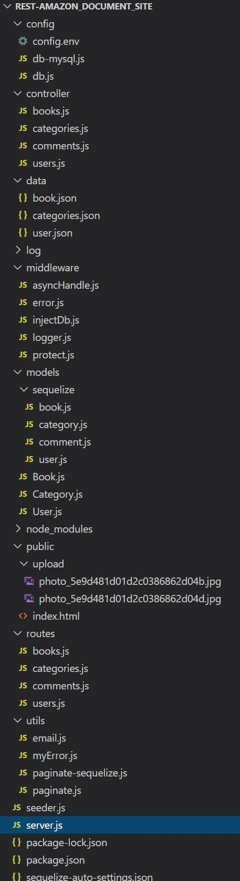

SQL

1. db-mysql.js
2. model – sequelize – book.js

* Category.js
* Comment.js
* Users.js

1. Server.js